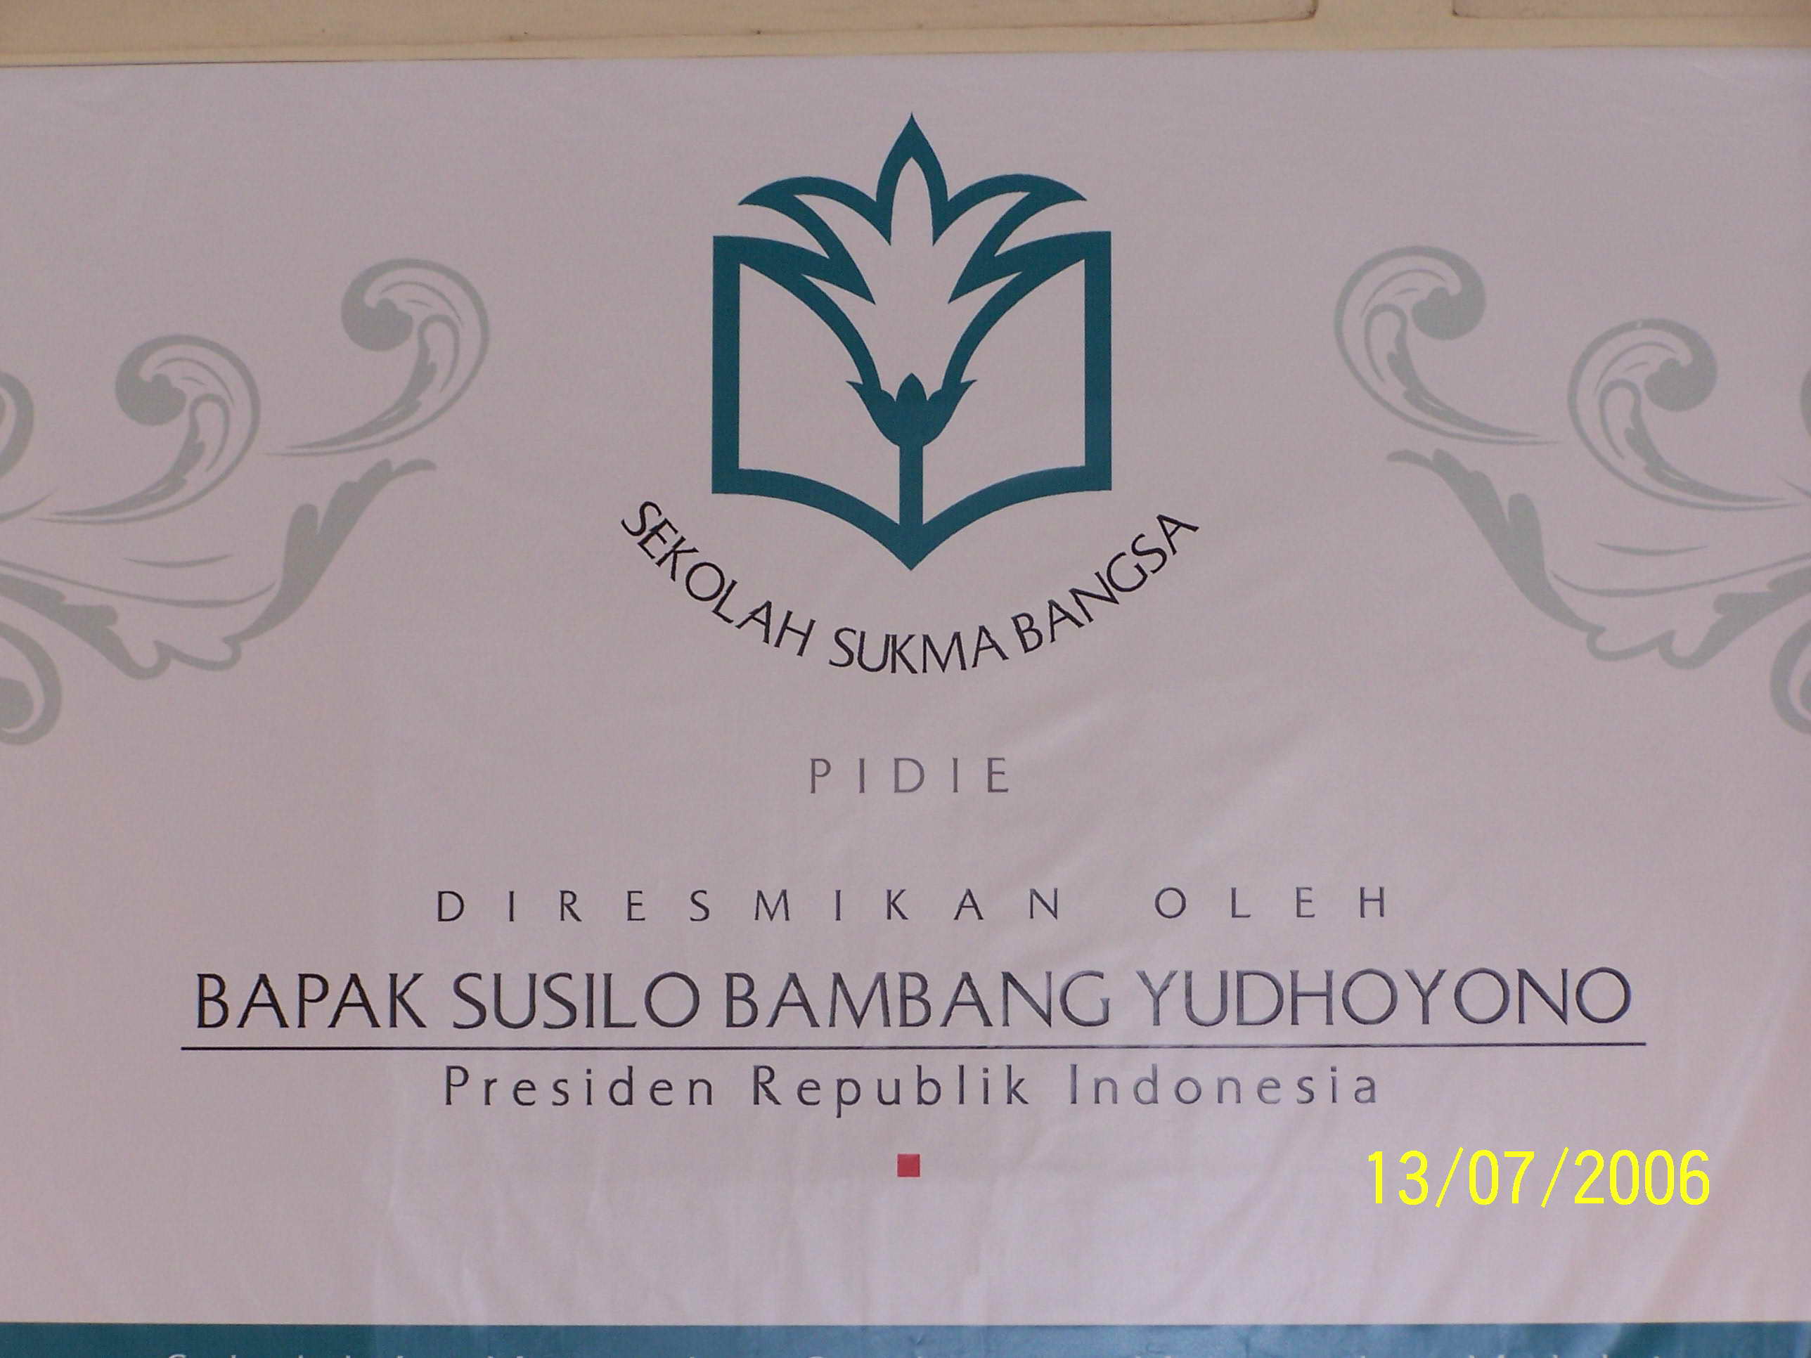

**PROPOSAL GUEST TEACHER MAPEL MATEMATIKA PEMINATAN KELAS XII IPA**

**SMA SUKMA BANGSA BIREUEN**

1. **Latar Belakang**

Penerapan konsep materi yang telah dipelajari siswa didalam kelas harus bisa diaplikasikan dalam kehidupan nyata agar proses belajar yang dialami siswa lebih bermakna dan dapat menambah semangat siswa dalam belajar. Salah satu upaya yang dapat dilakukan adalah dengan mendatangkan *Guest Teacher* ke dalam kelas terkait dengan materi yang dipelajari. Tujuan dari kegiatan ini adalah mengaplikasikan geometri transformasi pada program mathlab. Oleh karena itu, guru mapel Matematika Peminatan mengundang guru tamu yang merupakan Alumnus dari Teknik Informatika sekaaligus alumni SMA Swasta Sukma Bangsa Bireuen untuk membantu memberikan pemahaman kepada siswa dan menambah jaringan professional demi peningkatan mutu kegiatan belajar mengajar. Oleh karena itu, kami ingin mengajukan permohonan dana untuk mendukung program ini.

1. **Tujuan**

Mengaaplikasikan geometri transformasi pada program mathlab

1. **Waktu dan Tenpat**

Hari/ Tanggal: Sabtu, 8 Desember 2018

Tempat : Sekolah Sukma Bangsa Biruen

1. **Anggaran**

sumber dana : BOS SMA Tahun Anggaran 2018

poin :

rincian :

|  |  |  |  |  |  |
| --- | --- | --- | --- | --- | --- |
| **No** | **Mata pelajaran** | **Jumlah Temu** | | **Biaya @**  **(RP)** | **Jumlah (Rp)** |
| 1 | Mug Sukma ( Cendera mata) | 1 | Buah | 26,000 | 26,000 |
| 2. | Snack |  |  | 10,000 | 10,000 |
| 2 | Biaya Transport pemateri | 1 | Kali | 50,000 | 50,000 |
| **Total** | | | | | **86,000** |

***Terbilang: Delapan Puluh Enam Ribu Rupiah***

1. **Penutup**

Demikian proposal ini kami ajukan. Atas persetujuan Bapak/Ibu kami ucapkan terima kasih.

08 Desember 2018

|  |  |
| --- | --- |
| Menyetujui,  Direktur Sekolah  **Jamilah Akbar**  NIP 10061013 | Mengetahui,  Kepala Sekolah  **Fachrurrazi**  NIP. 10091053 |